Виконав: Проценко Євгеній
КБ-241
Звіт до лабораторної роботи №2
Класи

Мета роботи:
Використовуючи теоретичне підґрунтя про об’єктно орієнтоване програмування, виконати завдання до лабораторної роботи.

Хід роботи:
Виконую надані завдання та подаю скріншоти з готовим кодом і результатом тестувань:
- Реалізувати метод intersection у класі Line. Він повинен повертати точку перетину двох ліній (клас Point). Якщо лінії збігаються або перетинаються, метод повинен повертати значення null.
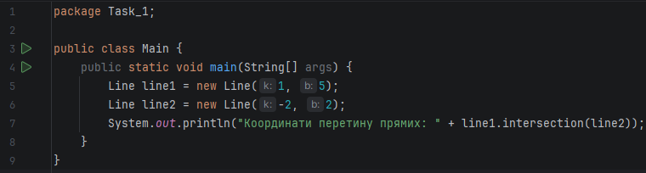

Рис. 1.1 – Файл Main
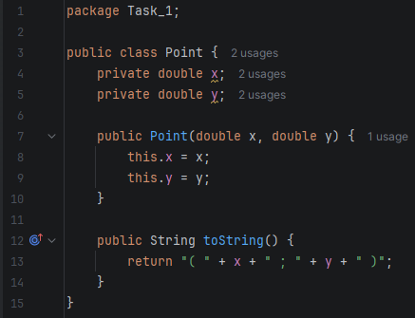

Рис. 1.2 – Файл Point
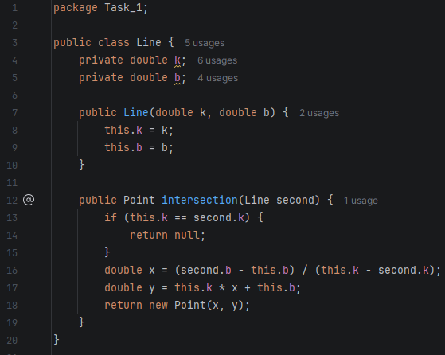

Рис. 1.3 – Файл Line

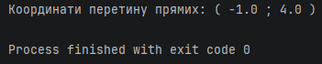

Рис. 1.4 – Результат першої програми

- Реалізуйте методи класу Segment (відрізок):
Конструктор, в який як параметри передаються координати точок початку і кінця відрізка (використовуйте клас Point).
Переконайтеся, що створений відрізок існує і не є виродженим, що означає, що початок і кінець відрізка не є однією точкою.
Реалізуйте метод double length() – повертає довжину сегмента.
Реалізуйте метода Point middle() – повертає середню точку сегмента.
Реалізуйте метод Point intersection(Segment another) – повертає точку перетину поточного відрізка з іншим.

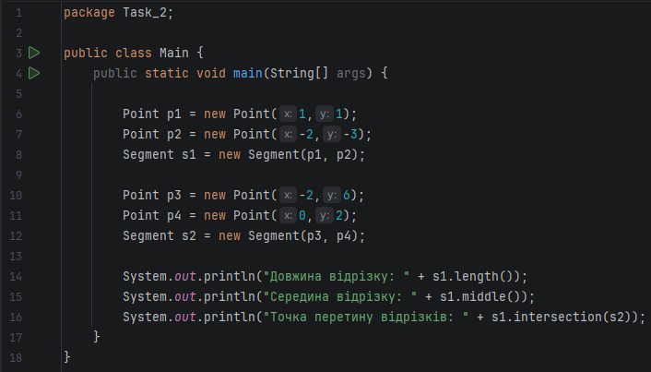

Рис. 2.1 – Файл Main

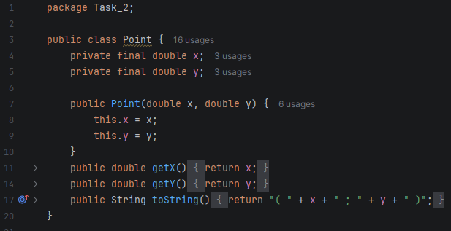

Рис. 2.2 – Файл Point

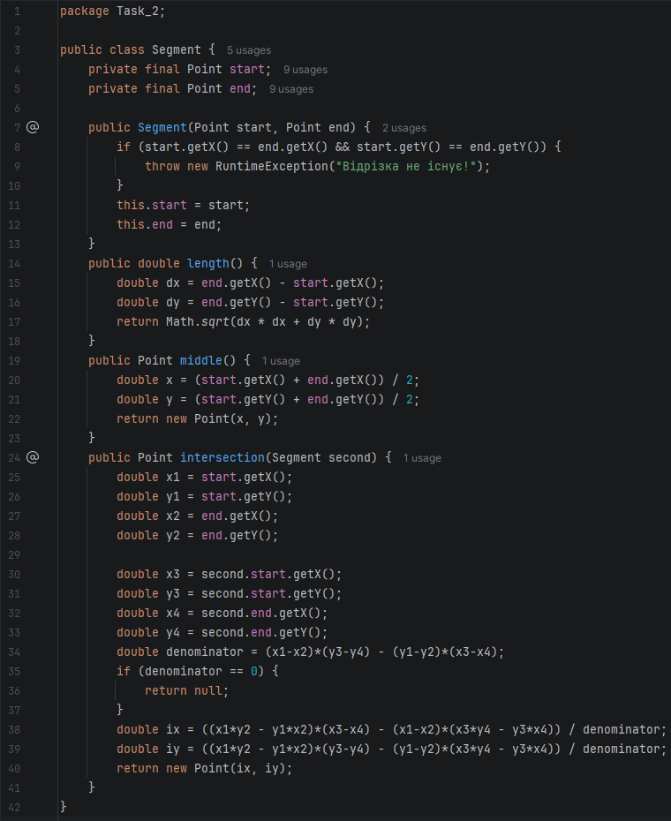

Рис. 2.3 – Файл Segment

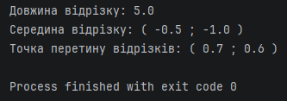

Рис. 2.4 – Успішний результат другої програми

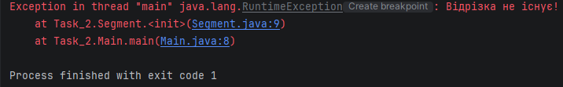

Рис. 2.5 – Результат другої програми з помилкою

- Реалізуйте методи класу Triangle:
Конструктор, що має як параметри координати трьох вершин (клас Point).
Переконайтеся, що ці точки належать до вершин трикутника.
Перевірте, що створений трикутник існує і не вироджений.
Реалізуйте метод double area() – повертає площу трикутника.
Реалізуйте метод Point centroid() – повертає центроїд трикутника.

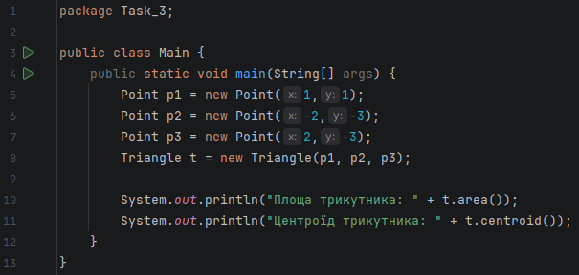

Рис. 3.1 – Файл Main
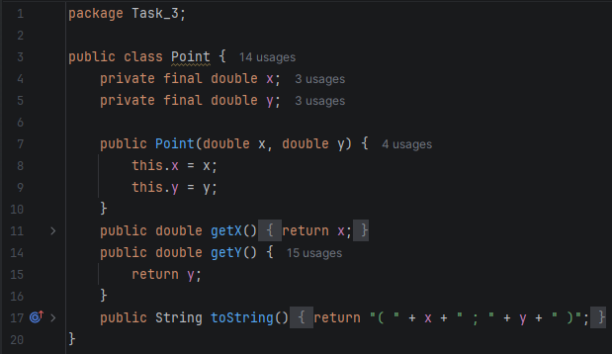

Рис. 3.2 – Файл Point
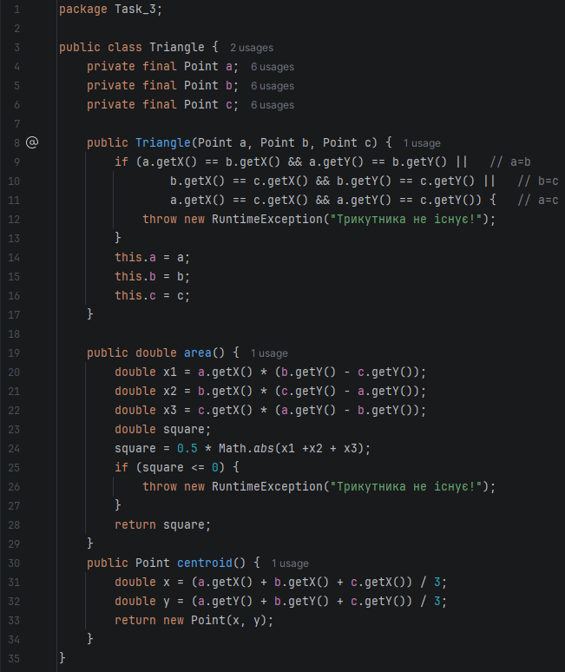

Рис. 3.3 – Файл Triangle
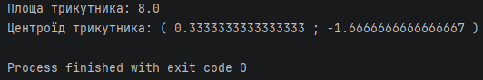

Рис. 3.4 – Успішний результат третьої програми

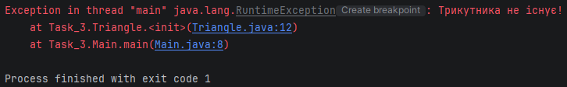
Рис. 3.5 – Результат третьої програми з помилкою

Посилання на github:
https://github.com/jekaproc/OOP-KB-241-Protsenko-Evgeniy/tree/main/Lab_02

Висновок:
У ході лабораторної роботи я реалізував класи Point, Segment і Triangle з методами для знаходження точки перетину прямих, обчислення довжини відрізка, його середньої точки, площі та центроїда трикутника. Також перевірив коректність роботи методів на різних наборах координат. Результати тестувань показали правильність обчислень та коректне виконання алгоритмів. Виконана робота дозволила закріпити навички ООП і методику перевірки існування або параметрів геометричних об’єктів.

